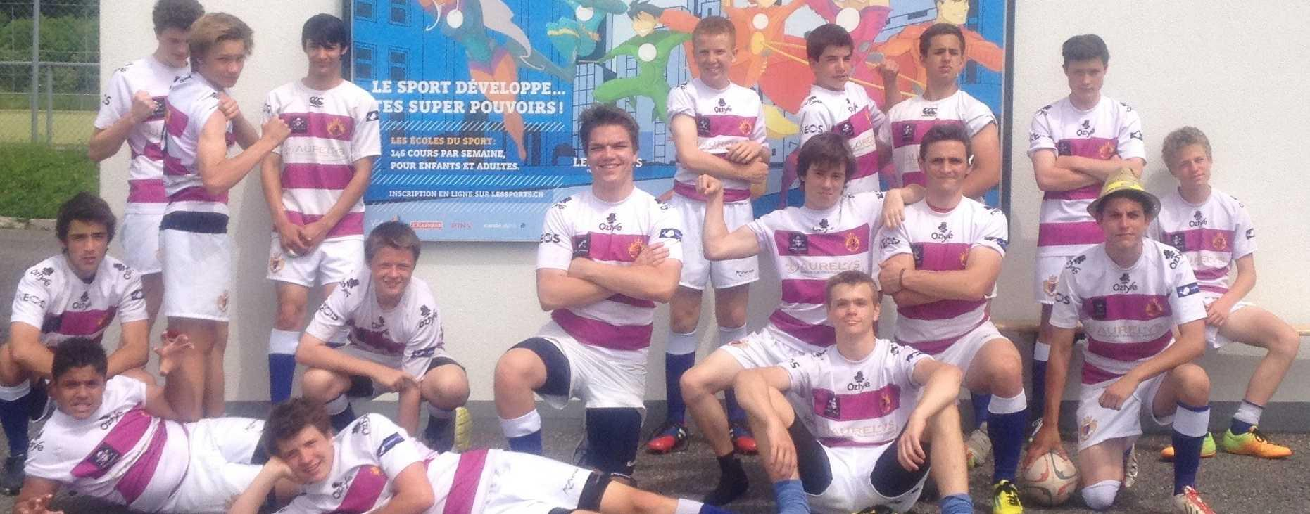

Bulletin d'inscription

Camps d’initiation & découverte rugby U10

Nyon du 6 au 10 juillet 2020

Participant-e: ❑ Mlle ❑ M.
Joueur : Nom : _______________________ Prénom : _____________________________
Parents : Nom : ______________________ Prénom : _____________________________
Rue : _________________________________________________________________________
NPA : __________ Localité : ___________________________ Canton :________________
Date de naissance : _____________________ (réservé pour les années 2012 à 2011) (catégorie pour la saison 2020/21 dans laquelle ils évolueront au camp )
No de tél. privé : _____ / _________________ Club formateur :
Email : ________________________________________________________________________

Je soussigné, Monsieur ou Madame______________________________autorise mon fils ou ma fille_____________________________à participer au camp de développement rugby dans les catégories U10 organisé par le Nyon Rugby Club du 6 au 10 juillet 2020 à Nyon (stade de colovray)
Frais d’inscription: SFrs. 290.-

Le nombre de places étant limité (30), les inscriptions seront prises par ordre d’arrivée et enregistrées après paiement.

Délai : 15 juin 2020, 1 mai pour la commande de la tenue de camp

Lieu et date : ________________________ Signature des parents

Contact : Patrice PHILIPPE : 076 615 50 14 Email : patrice@nyonrugby.com

